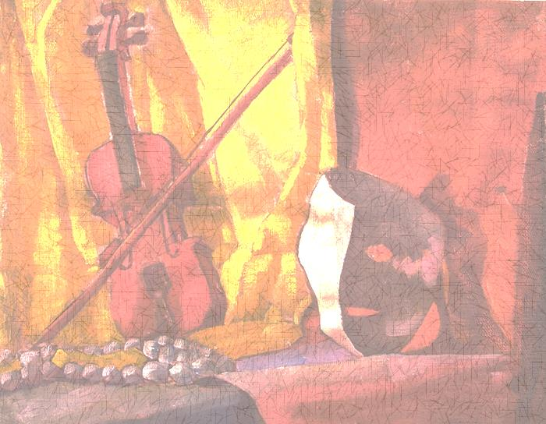
Аддзел адукацыі
Астравецкага раённага выканаўчага камітэта
Гродзенскай вобласці
Дзяржаўная ўстанова адукацыі
“Гудагайская сярэдняя школа”

“Леў Дабжынскі.
Талент зямлі гудагайскай ”

Работу выканала:
Вянгроўская Паліна
вучаніца 11 класа
Кіраўнік:
Шлыковіч Галіна Мечыславаўна
настаўнік гісторыі

Гудагай 2022
ЗМЕСТ
УВОДЗІНЫ | 3
РАЗДЗЕЛ I. Гісторыя сям’і Дабжынскіх | 4
РАЗДЗЕЛ II. Талент зямлі гудагайскай 2.1. Жыццё і лёс мастака | 5  5
2.2. Творчасць Льва Дабжынскага | 6
ЗАКЛЮЧЭННЕ | 7
СПІС ВЫКАРЫСТАНАЙ ЛІТАРАТУРЫ | 9
ДАДАТАК | 10

УВОДЗІНЫ Любоў да Айчыны пачынаецца з любові да малой радзімы, месца, дзе ты з’явіўся на свет, дзе адчуў і навечна захаваў матчына цяпло, дзе ўпершыню дакрануўся душой і сэрцам да сціплай і непаўторнай прыгажосці беларускай прыроды. Любіць свой край – гэта значыць вывучаць яго гісторыю, людзей, якія сваёй працай і творчасцю праслаўляюць гэты маленькі куток такой вялікай Радзімы. Гісторыя роднага краю не бязлікая, яна блізкая і родная менавіта таму, што расказвае пра людзей, якія жылі і жывуць побач. Паколькі, мы звязаны з гэтымі людзьмі месцам пражывання, значыць, мы –іх гістарычны працяг, значыць, мы – часціца гісторыі краю, часціца гісторыі краіны. Вывучэнне гісторыі роднага краю выклікае цікавасць яшчэ і таму, што мясцовы матэрыял даступны для кожнага зацікаўленага чалавека, а значыць, кожны можа адкрыць для сябе нешта новае, даведацца аб нечым цікавым. Таму актуальным для мяне з’яўляецца даследаванне жыцця і творчасці мастака, імя якога больш чым паўвека не гучала ў свеце. І гэты мастак - Леў Дабжынскі. Аб’ект даследавання: дзейнасць мастакоў Беларусі. Прадмет даследавання: творчасць мастака, ураджэнца вёскі Лоша Льва Дабжынскага. Тэма работы: “Леў Дабжынскі. Талент зямлі гудагайскай.” Мэта работы: даследаваць асноўныя этапы жыцця і творчасць мастака Льва Дабжынскага. Задачы работы:
1)вывучыць даступную літаратуру па тэме даследавання;
2)апісаць асноўныя этапы жыцця мастака;
3)прааналізаваць і вызначыць асноўныя тэмы творчасці мастака Льва Дабжынскага;
4)аформіць буклет прысвечаны мастаку, выкарыстоўваць сабраны матэрыял на ўроках і ў пазаўрочнай дзейнасці. Мяркуецца, што вывучэнне матэрыяла па тэме даследавання ўпэўніць у тым, што зямля гудагайская багата на таленавітых,творчых людзей, якія з’яўляюцца часткай беларускай гісторыі і культуры і якія ўнеслі значны ўклад у праслаўленне сваёй малой радзімы. Этапы даследавання: 1.Выбар тэмы даследавання. 2.Азнаямленне з праблемай пры дапамозе агляду розных крыніц інфармацыі. 3.Удакладненне тэмы і складанне плана навукова-даследчай працы. 4. Апрацоўка сабранага матэрыялу. 5. Аналіз вынікаў даследавання. Пры правядзенні даследавання выкарыстаны наступныя крыніцы: публіцыстычныя матэрыялы, матэрыялы школьнага краязнаўчага музея “Зямля гудагайская: духоўнае і матэрыяльнае”, дакументы з сямейнага архіва сям’і Дабжынскіх.
РАЗДЗЕЛ І. ГІСТОРЫЯ СЯМ’І ДАБЖЫНСКІХ
Пры вывучэнні матэрыялаў па тэме даследавання было ўстаноўлена,што бацька мастака– Віктар Дабжынскі быў сынам царскага сенатара Антоні Дабжынскага. У свой час закончыў юрыдычны факультэт. Маці мастака, Марыя, была далёкай сваячкай Льву Талстому. Адукацыю атрымала музычную, была добрай піяністкай, спявала ў оперы.Набыла тры маёнткі на Віленшчыне, сярод якіх была і Лоша з вялікімі зямельнымі ўгоддзямі - 502 гектары, але сярод іх было 300 неапрацаваных: пяскі, курганы. У маёнтку быў вялікі дом, млын, свая карчма [ 3, с.43 ]. Тут, у Лошы, сустрэлісяі закахаліся адзін у другога Марыя і Віктар. У 1919г. у сям’і Дабжынскіх нарадзілася дачка якую назвалі Надзея. Яна была неардынарнай асобай.Менавіта з яе ўспамінаў паўстае жывая постаць мастака з Лошы. Надзея адзначала, што талент Лёвы, як яго называлі ў сям’і (дарэчы сказаць, да сённяшняга дня кожнае новае пакаленне гэтага роду абавязкова мае прадстаўніка з іменем Леў - у гонар Льва Талстога). Талент Лёвы праявіўся вельмі рана. Надзея ўспамінала, што па ўсяму дому былі раскіданы аркушы паперы з графічнымі і акварэльнымі замалёўкамі брата. Кожны дзень служанка-пакаёўка выносіла цэлыя стосы змаляванай паперы[ 5,с.3]. Пасля Другой сусветнай вайны Надзея разам з маці аказалася ў Польшчы. Там яна атрымала медыцынскую адукацыю, пачатую яшчэ ў Вільні, стала ўрачом - эндакрынолагам[ 2]. У некралогу, надрукаваным у дзень смерці Надзеі пералічваюцца галоўныя дасягненні ў навуцы і заслугі перад грамадствам [Дадатак 1]. Адамам Мальдзісам падаравана кніга, якая сведчыць што жанчына гэта была таленавітай, як і яе брат. Кніга «Як ведзьма Агрыпіха знахарству мяне вучыла» носіць аўтабіяграфічны характар [Дадатак 1].Яе Надзея напісала на аснове дзіцячых ўспамінаў. Галоўная гераіня кнігі - знахарка Агрыпіха - жыла ў Лошы, лячыла людзей зёлкамі, рабіла людзям дабро, а вяскоўцы лічылі яе ведзьмай. Свае веды, свой знахарскі вопыт (як збіраць траўкі, як іх зберагаць, правільна карыстацца, адрозніваць карысныя ад шкодных) яна перадае маладой дзяўчынцы - у ёй бачым аўтарку кнігі, пазнейшую лекарку, якая ў сваёй практыцы не раз выкарыстоўвала лекі і замовы, якім навучылася ад лошскай «ведзьмы». У 1922г. бацька Віктар Дабжынскі быў арыштаваны бальшавікамі і з сям’ёй больш не жыў. У 1924 г. маці са старэйшым сынам Львом (мастаком) і Надзеяй вярнуліся ў родныя мясціны, спачатку на Ашмяншчыну, дзе ў іх быў маёнтак, а затым у Лошу. 1928-1936гг. вучылася ў гімназіі ў Ашмянах, а пасля – на медыцынскім факультэце ўніверсітэта ў Вільні, затым у Коўне. Маці ў гэты час была вывезена ў Казахстан. Калі Надзея ў 1942 г.вярнулася ў Лошу, сяляне сустрэлі яе хлебам –соллю. У часы вайны яна арганізавала шпіталь у Крэве. У 1944 г.выехала ў Польшу і да 1999 г. працавала ў Гданьску[ 1]. Такім чынам, матэрыялы па тэме даследавання паказалі, што сям’я будучага мастака – асобы таленавітыя, творчыя, неардынарныя. І ў такім асяродку не мог не вырасці таленавіты мастак.
РАЗДЗЕЛ ІІ. ТАЛЕНТ ЗЯМЛІ ГУДАГАЙСКАЙ
2.1.Жыццё і лёс мастака Імя мастака Льва Дабжынскага цэлых 50 гадоў зусім не гучала ў свеце. Яго лёс - тыповы лёс інтэлегента пераломных часоў гісторыі. Ён пражыў кароткае жыццё: усяго 30 гадоў. Але за такі кароткі жыццёвы адрэзак ён паспеў вельмі многага дасягнуць. Нарадзіўся 24 снежня 1907 г. у Пецярбургу. Як вядома, гэта быў час рэвалюцый і войнаў, і таму сям’я нейкі час вандруе. Да 1915 г. разам з бацькамі Леў жыве ў Лошы, а ў 1915 годзе зноў аказваецца ў Расіі. Даследаванне паказала, што Леў, пачаўшы адукацыю дома, атрымлівае гімназічны атэстат, заканчвае гімназію імя Іахіма Лелявеля ў Вільні ў маі 1929г.I ў тым жа годзе становіцца студэнтам Віленскага ўніверсітэта імя Стэфана Баторыя на мастацкім факультэце. Як сведчаць дакументы, там ён вывучаў рысунак у прафесара Кубіцкага, жывапіс - у Фердынанда Рушчыца, гісторыю – прафесара Клоаса і атрымліваў высокія адзнакі: «добра», «вельмі добра». I толькі такі прадмет, як кампазіцыя, ацэнены адзнакай «дастаткова». У 1936г. заканчвае ўніверсітэт, атрымлівае дзяржаўную стыпендыю на стажыроўку ў Парыж. Ён адзіны са студэнтаў таго часу атрымаў такую высокую адзнаку свайго майстэрства. Але вось тут і пачынаецца трагедыя. За свой кошт павінен быў даехаць да Парыжа. Звярнуўся да маці з просьбай даць яму грошай на дарогу, але ў адказ пачуў, што грашыма распараджаецца яе эканом - пан Расальскі. Мясцовыя жыхары ўспаміналі што гэта быў прыгажун якому ўдалося пакарыць сэрца пані Дабжынскай. Меў ён згубную звычку: быў заядлым карцёжнікам, таму вялікая частка фінансавых сродкаў пані Дабжынскай была праіграна ім у Вільні [ 2]. Напярэдадні трагедыі Льву было адказана ў патрэбных грашах. Дарослы сын пані Дабжынскай паабяцаў, што назаўтра ён звернецца ў паліцыю для высвятлення абставін знікнення грошай. Але заўтра для Льва не наступіла: раніцай яго знайшлі мёртвага ў ложку, а побач ляжаў пісталет. Як успаміналі сведкі, 5 дзён паліцыя спрабавала дакапацца да праўды, але пані Дабжынская баялася абвінавачвання ў свой адрас, і Леў быў пахаваны за агароджай капліцы як самагубца [Дадатак 3]. У 2004 г. пляменнік мастака Яцэк Бітэль падчас наведвання Лошы разам са сваей дачкой Ганнай прафінансаваў устаноўку каменнага помніка мастаку. У самой Лошы на месцы маёнтка застаўся толькі магутны клён. Дабжынскіх няма ў Лошы з красавіка 1940 г., з таго самага моманту, калі яны былі вывезены ў Казахстан. 2.2.Творчасць Льва Дабжынскага 3 успамінаў сястры мастака Надзеі Бітэль-Дабжынскай вядома, што досыць замкнуты па натуры Леў меў шмат сяброў. Дом Дабжынскіх у Лошы ў 30-я гады наведвала нямала знакамітых людзей. Менавіта яны пасля смерці маладога мастака сабралі ўсё напісанае ім і арганізавалі першую выставу яго твораў[ 2] . У школьным музеі дэманструецца каталог гэтай пасмертнай выставы. У ім значыцца 149 назваў карцін [Дадатак 3] . Напэўна, сярод іх былі і тыя, рэпрадукцыі якіх дэманструюцца ў нашым музеі.Чаму мы гаворым напэўна? Таму што ні адна з іх не мае назвы. Мы можам толькі здагадвацца, як яны былі названы мастаком. Наогул, гісторыя жывапісных палотнаў мастака трагічная. Пасля смерці сына пані Дабжынская з малодшай дачкой былі ў 1939 г. сасланы ў Сібір, а ўсе карціны былі перададзены на захаванне знаёмаму чалавеку ў Вільні. 3 сабой маці ўзяла альбом з алоўкавымі замалёўкамі сына, які зберагла праз увесь час сібірскай ссылкі.Частка гэтых эскізаў перададзена ў Лошскую бібліятэку, у тым ліку і партрэт самой Надзеі Бітэль-Дабжынскай. А вось з усяго мноства карцін, што былі перададзены на захаванне (прафесар Адам Мальдзіс чуў ад самой Надзеі, што іх было больш за 300), пасля вайны знайшлося толькі 12 [ 3, с.53 ]. Дзякуючы намаганням нашага земляка прафесара гісторыі Адама Восіпавіча Мальдзіса і пры дапамозе прафесара Гданьскага ўніверсітэта Хэлены Глагоўскай фотакопіі карцін Льва Дабжынскага трапілі ў наш школьны краязнаўчы музей. З польскага горада Гданьска іх перадаў пляменнік мастака , сын Надзеі Бітэль-Дабжынскай Яцэк Бітэль. Аналізуючы работы Льва Дабжынскага мы прыйшлі да высновы, што асноўнай тэмай яго работ з’яўляюцца пейзажы, як вясковыя так і гарадскія. Нейкі непакой або незадаволенасць, туга або нават адчай адчуваецца ў карціне мастака на якой паказаны гарадскі пейзаж, кусочак Вільні [ Дадатак 4]. А побач яркая сінь вёсачкі пачатку стагоддзя. Галоўнае на карціне - снег. Чысты, глыбокі, лёгкі, ён паўсюдна: на зямлі, на дахах, на дрэвах [ Дадатак 4]. Колеравая гама карціны з вясковым пейзажам неяркая, аднак поўная жыцця - цёмна-чырвоны, змяшаны з бардовым, карычневым, ледзьве ўлоўным ружовым робіць карціну цёплай [ Дадатак 4 ]. Векавыя сосны, бор, перапоўненытаямніцамі і трывогай. Відаць, нямала бур на сваімвякубачылігэтыя сосны, нездарма ж так паламаны іх сукі і так бязлітасна выставіў іх напаказ мастак! Але стаяць яны шчыльна, дружна, і кожнаму ясна, што пераадолеюць яны яшчэ многае [ Дадатак 4]. Самым загадкавым падаецца апошні твор. Зразумела, што ў ім мастак выразіў сваё мастацкае крэда, сваё разуменне мастацтва, яго прызначэнне. Перад намі вобразы-сімвалы: скрыпка са смычком, буйныя пацеркі караляў і маска. I ўсё. Яшчэ фон. Цёмны, зноў змрочны. Зноў адсутнічае свет. Усё нібы прыглушанае. Але чаму менавіта гэтыя сімвалы ўзяты мастаком –застаецца загадкай [ Дадатак 5]. Вывучаючы матэрыялы па тэме даследавання мы ўпэўніліся, што значнае месца ў творчасці мастака займаюць графічныя работы. Шэраг графічных работ Льва Дабжынскага прысвечаны Вільні, гораду з якім было звязана жыццё мастака [ Дадатак 5]. Такім чынам, асноўнае месца ў творчасці мастака займае пейзаж. Пры гэтым мы ўпэўніліся, што свае работы аўтар выконвае як фарбамі так і ў графіцы. Творчасць Дабжынскага мае агульныя рысы з творчасцю яшчэ аднаго мастака зямлі гудагайскай Алега Драбышэўскага. Агульнае ў іх творчасці – любоў да сваёй малой радзімы. ЗАКЛЮЧЭННЕ У выніку даследавання мы прыйшлі да наступных высноваў: - асноўным жанрам творчасці мастака Льва Дабжынскага з’яўляецца пейзаж, выкананы як фарбамі так і адлюстраваны ў графічных работах; -тэма радзімы – галоўная ў творчасці мастака; -ўпэўніліся ў тым, што зямля гудагайская багата на таленавітых,творчых людзей, якія з’яўляюцца часткай беларускай гісторыі і культуры і якія ўнеслі значны ўклад у праслаўленне сваёй “малой” радзімы. Так, патрэбны ацэнкі спецыялістаў-мастацтвазнаўцаў, каб глыбока зразумець сэнс мастацкай спадчыны нашага таленавітага мастака. Але і тыя водгукі, якія аставілі ўдзельнікі пленэра, прысвечанага 100-годдзю з дня нараджэння Льва Дабжынскага, і сам факт накіравання мастака на стажыроўку ў Парыж, гавораць аб яго таленце. Экспрэсіянізм яго палотнаў, што быў адметнай рысай творчасці многіх мастакоў на пачатку ХХ стагоддзя, так і б’е з кожнай яго карціны. Невялікі куточак на карце нашай Беларусі – зямля гудагайская. Але праславілі яе сваёй творчасцю мастак Алег Драбышэўскі, прафесар, доктар гістарычных навук Адам Мальдзіс. І толькі дзякуючы намаганням апошняга і было вернута Астравеччыне імя мастака Льва Дабжынскага, якого ведаюць цяпер і ў Польшчы. Усё гэта сведчыць аб тым, што мая малая радзіма – зямля гудагайская, прыгожы, непаўторны край багаты на таленты.

СПІС ВЫКАРЫСТАНАЙ ЛІТАРАТУРЫ
1.Мальдзіс А. В. Астравеччына – край дарагі /А.В. Мальдзіс, - Мінск: Мастацкая літаратура, 1977. – 208 с.
2.Матэрыялы школьнага краязнаўчага музея “Зямля гудагайская: духоўнае і матэрыяльнае”
3.Памяць. Гісторыка – дакументальная хроніка Астравецкага раёна / Галоўны рэдактар Г.П.Пашкоў і іншыя.- Мінск: Беларуская Энцыклапедыя, 2004. – 39 – 126 с.
4.Чакур, Г. Вяртанне да вытокаў/ Чакур,//Астравецкая праўда – 2003. - №11.- С. 3-5.
5.Чакур, Г. Як Яцэк Бітэль вяртаўся да сваіх вытокаў/ Чакур,//Астравецкая праўда – 2003. - №11.- С. 3-5.

ДАДАТАК 1.
Сястра мастака Льва Дабжынскага Надзея Бітэль - Дабжыньская. Гданьск.
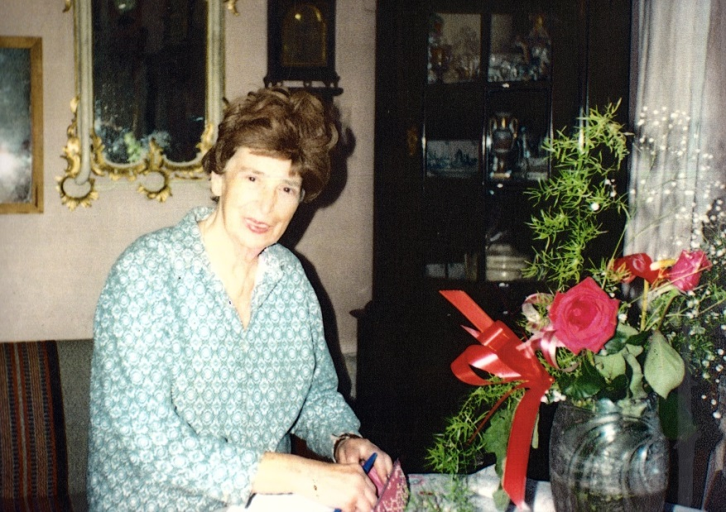

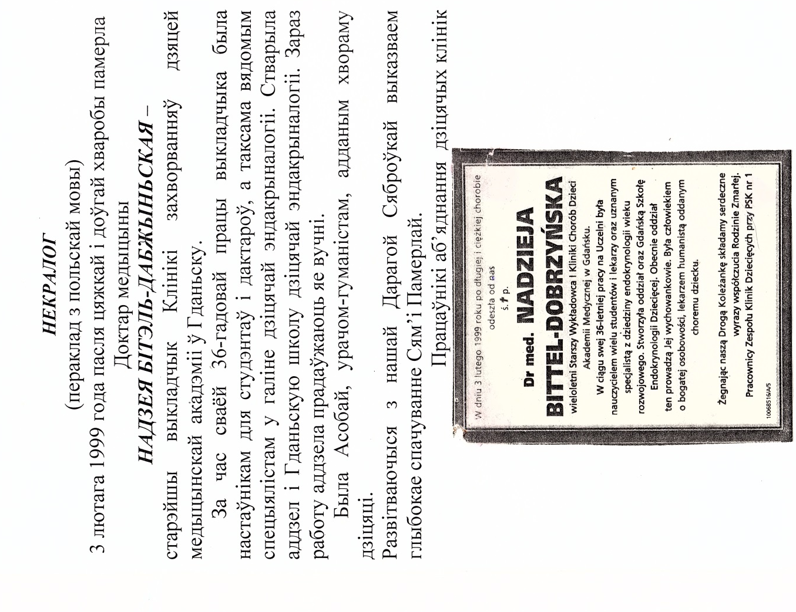

ДАДАТАК 2.
Падарунак Адама Мальдзіса школьнаму музею.
Кніга Надзеі Бітэль – Дабжыньскай з подпісам аўтара.
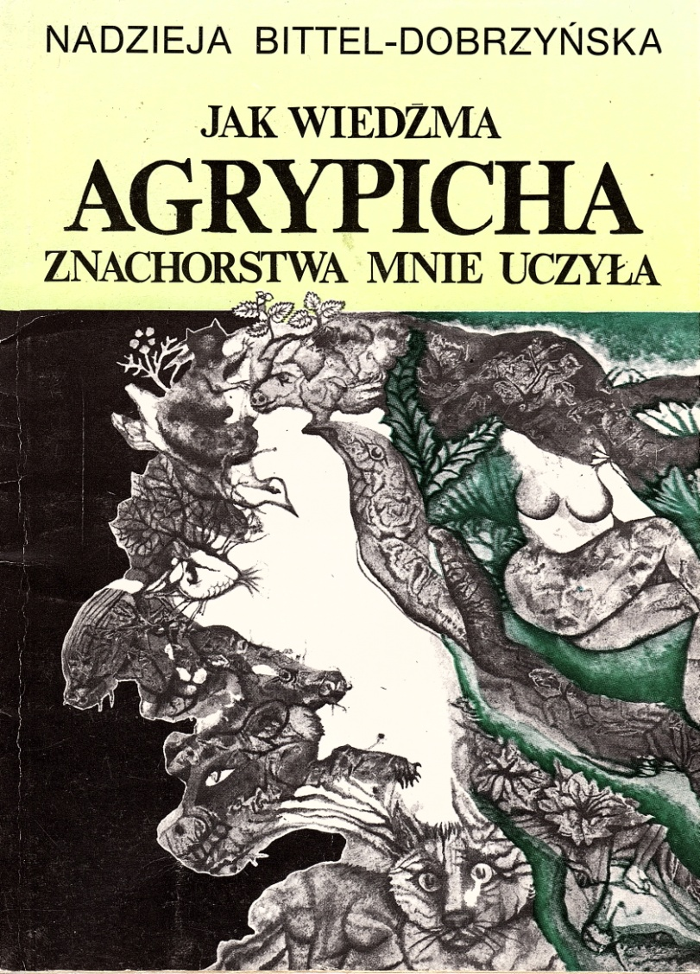

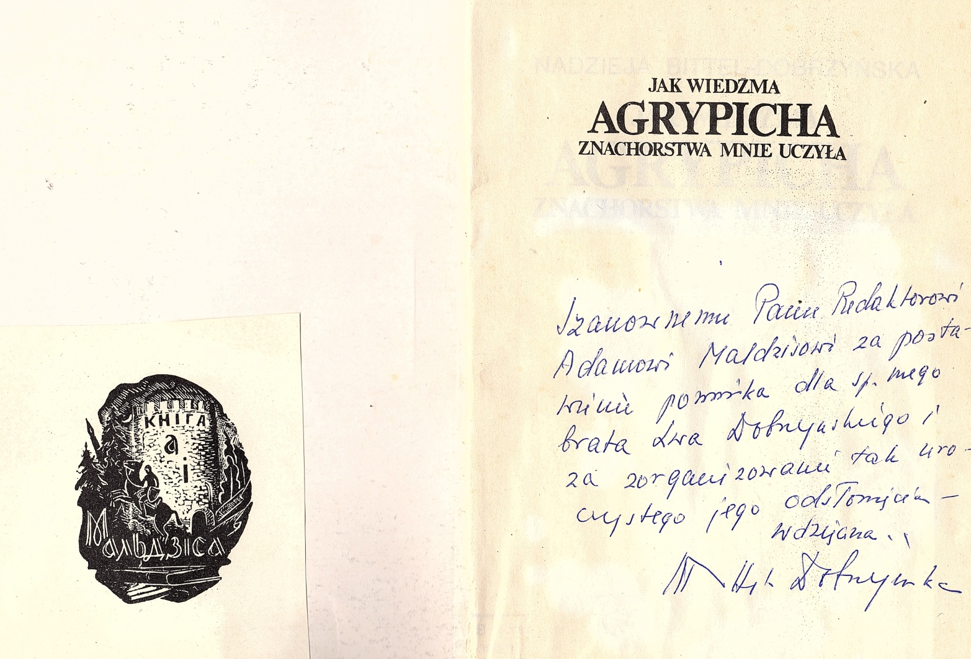

ДАДАТАК 3.
Месца пахавання мастака ля капліцы ў в.Лоша

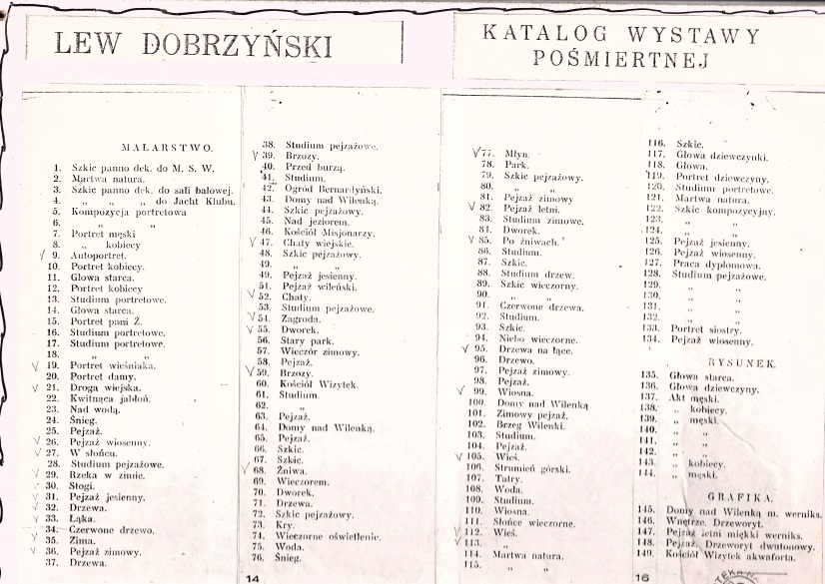
Каталог пасмяротнай выставы

ДАДАТАК 4.
Пейзажы Льва Дабжынскага
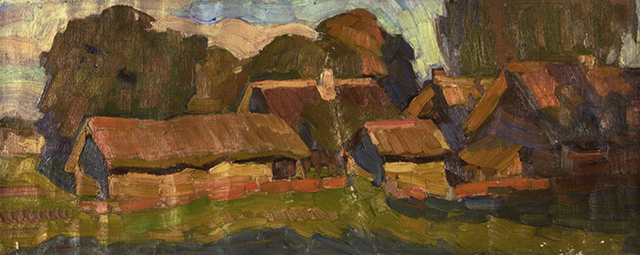
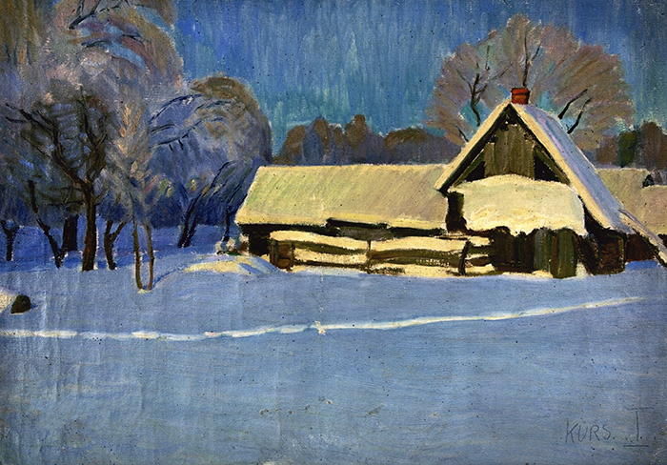
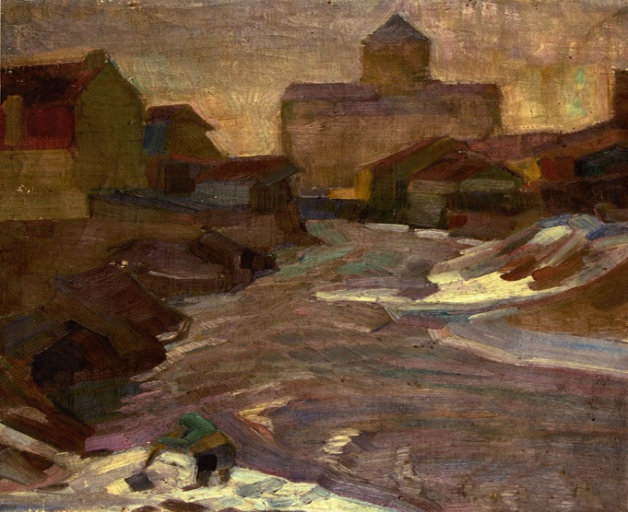
Гарадскі пейзаж Зімовы пейзаж
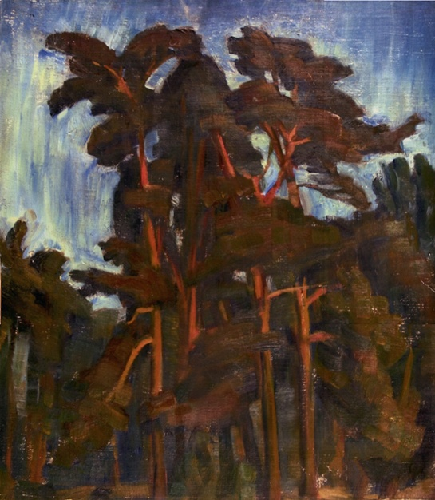
Лета

Сосны

ДАДАТАК 5.
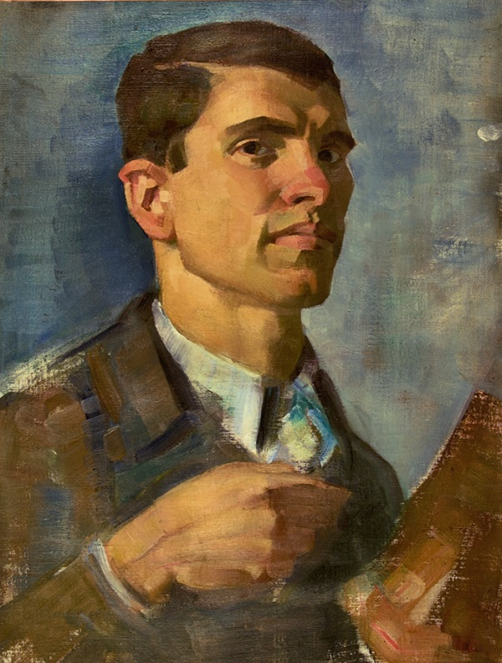
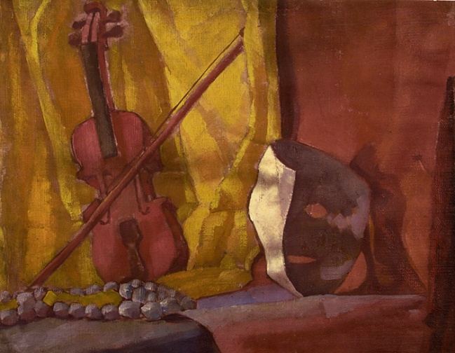
Апошняя карціна Л. Дабжынскага Аўтапартрэт

Графічныя работы Льва Дабжынскага
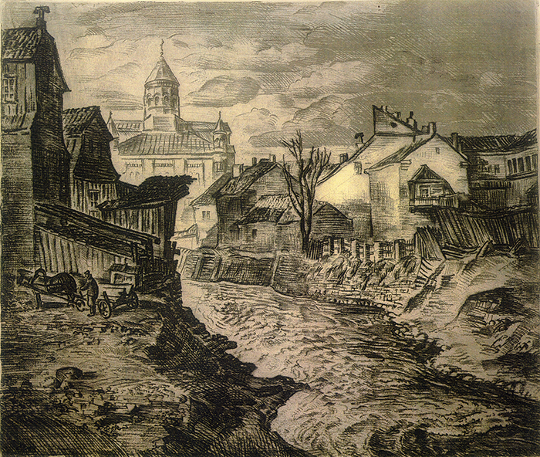
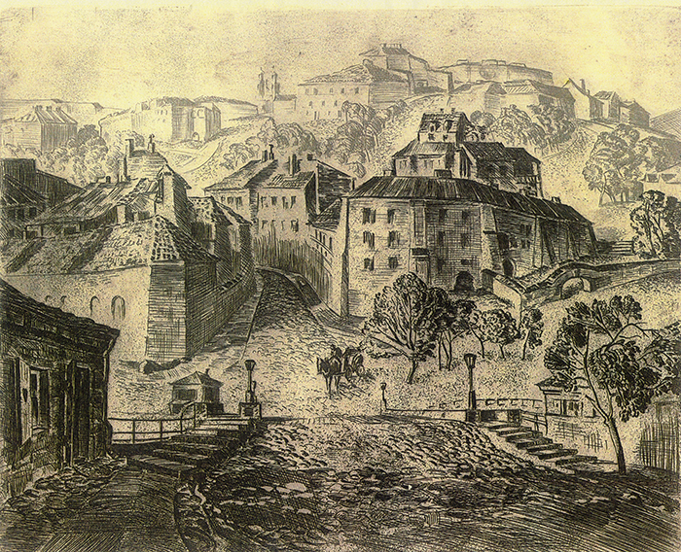
Вільня – вуліца Бакшту, 1934 Вільня, касцёла святога Казімера

